Spoštovani starši in učenci!
V prihodnjih dneh bo potekalo učenje na daljavo. Pošiljam vam navodila za delo.
Na voljo za vsa vprašanja sem vam vsak delovni dan od 8.00 do 14.00. Moj elektronski naslov je: alesa.susnik.skedelj@ostpavcka.si

Želim vam vse dobro in pazite nase.
Aleša Sušnik Škedelj

5.b razred
Področje: risanje
Tehnika: suhe barvice, črn fomaster
Motiv: Ritem (simetrija, asimetrija)

Ritem – zaporedje oblik

Oblike, ki jih slikamo, rišemo ali odtiskujemo na podlage, so lahko velike, majhne, geometrijske, svobodne, enobarven ali večbarvne. Po podlagi jih lahko razporejamo po velikosti in barvi v različnih smereh: vodoravno, navpično, poševno, svobodno. Pri tem pa pazimo na presledek med nanizanimi oblikami. Upoštevamo zaporedje oblik in ustvarimo poseben red. To ustvarjeno zaporedje oblik imenujemo ritem.

Ritem je prisoten v glasbi in je močno povezan tudi s plesom. V ritmu tudi dihamo, v njem nam bije srce, korakamo, v ritmu se menjata noč in dan, udraja zvon v zvoniku …

Kadar so oblike enake in je njihovo izmenjavanje enakomerno, torej so presledki med oblikami enaki, je to enakomeren ritem.

Kadar pa nanizane oblike niso enake in se spreminjata njihova velikost in barva, pa tudi presledki med njimi, je to izmeničen ritem.

Različen ritem oblik lahko opazimo na naših oblačilih, na strehah hiš, tlaku, roletah, ograjah, ploščicah na steni, na živalih, rastlinah … V ritmu sadimo rože in zelenjavo na vrtu, drevesa v drevoredu …

Navodilo za delo:
Trak papirja, ki si ga dobil/a v šoli (če si ga slučajno izgubil/a ali že kaj…, si lahko pomagaš tako, da list papirja A4 po dolžini prerežeš na pol; (lahko ga vzameš iz »kakšnega« zvezka)), nariši ritmično kompozicijo in izpolni površine po domišljiji. Spomni se, ko smo se pogovarjali o horizontali (vodoravno), vertikali (navpično) in diagonali (poševno).
Nariši nek vzorec v ritmu s črnim flomastrom in pobarvaj s suhimi barvicami v zaporedju.
Vzorec nariši s prosto roko.

Primeri:
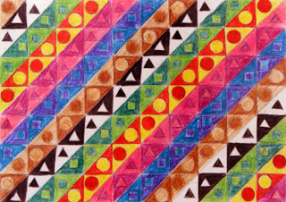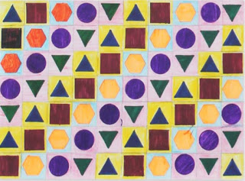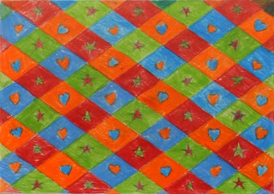
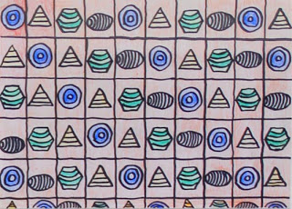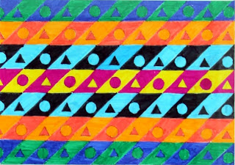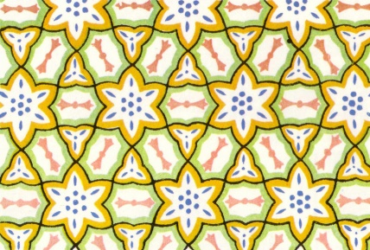

Izdelek podpišeš: ime, priimek, DATUM ter ga fotografiraš ali poskeniraš in mi ga pošlješ po mailu
(alesa.susnik.skedelj@ostpavcka.si)
ter prineseš v šolo.

Morda pride prav tale vest, da so muzeji odprli virtualni vstop.
https://www.travelandleisure.com/attractions/museums-galleries/museums-with-virtual-tours?fbclid=IwAR3iON7rRNh-q4JOCfRKXXDpL5s4g4qA0TP35NWdhDwCjITldEKUQHByIGQ

